**След войны**

До войны наша семья в составе матери Наймарк Софьи Абрамовны, отца Рахлина Бориса Григорьевича, трёх детей (меня, брата и сестры) и моих бабушки и дедушки (родителей отца) проживала в г.Клинцы Брянской области (Россия). Мама работала учительницей младших классов, папа работал бухгалтером. Семья была довольно зажиточной, содержала хозяйство, включая двух лошадей.

22 июня 1941 года был выходной день. Мама рассказывала, что в этот день она полоскала бельё на речке вместе с другими женщинами. Вдруг она заметила общее волнение, кто-то принёс сообщение о начавшейся войне. Все в тревоге бросили полоскание и разбежались по домам. И в наш дом пришло это страшное известие.

Мой отец, незадолго вернувшийся с финской войны, был призван на фронт 13 августа 1941г. Говорят, его видели в брянском лесу, где формировались воинские подразделения. Больше мы о нём не получали никаких известий. Уже после войны на многочисленные мамины запросы мы получили извещение о том, что папа пропал без вести.

В начале августа 1941г. из г.Клинцы были эвакуированы фабрики и заводы, после чего началась массовая эвакуация (бегство) населения. 15 августа ночью город был освещен, и немцы высадили десант. Дедушка не хотел уезжать, он говорил, что знает немцев с войны 1914 г. как культурных и порядочных людей и утверждал, что ничего плохого они нам не сделают. Но мама настояла, сказав, что она, будучи советской учительницей, комсомолкой, да ещё и еврейкой первая попадёт под расстрел. Мама заявила, что она забирает детей и уезжает. Тогда дедушка смирился, и семья начала собираться в дорогу. 16 августа наша семья выехала из города на двух подводах, запряженных лошадьми, с болью в сердце оставив дом и всё нажитое имущество. Надо сказать, что наш дом папа с дедушкой отстроили собственными руками. Дом стоял на окраине города, недалеко от леса. Вокруг жили русские семьи. Ближайшую соседку мы попросили присматривать за домом и оставили город. По просьбе бабушки мы заехали в близлежащий городок Унеча, где жил её племянник Нафтоля с семьёй, чтобы забрать их с собой. Они тепло нас встретили, решили угостить чаем. Но случилось несчастье – когда его молодая дочь несла горячий самовар, она натолкнулась на мою четырёхлетнюю сестру, упала на неё вместе с горячим самоваром и ошпарила её. К тому же, Нафтоля, как и наш дедушка, считал немцев культурной нацией, которая ничего плохого не сделает, и категорически отказался уезжать. (Участь его семьи ужасна, все были расстреляны, а сам он повесился, не желая погибнуть от рук немцев.) А наша семья продолжила путь. Жители деревень, мимо которых мы проезжали, подсказывали, куда не следует заезжать, т.к. там уже были немцы.

В течение 10-12 дней обоз ехал на восток, часто попадая под бомбёжки. Мне было всего полтора года, но один эпизод до сих пор стоит у меня перед глазами. Когда обоз проезжал мимо картофельного поля, налетел немецкий самолёт и начал сбрасывать бомбы. Все соскочили с подвод и залегли среди картофельной ботвы, оставив на телеге больную сестру. Я тоже лежала, опустив голову лицом вниз на землю. А когда всё стихло, подняла голову, увидела высокую яркозелёную ботву, чистое голубое небо и спросила: "Мама, можно?" Возможно, детское воображение нарисовало в моём мозгу такую картину, т.к. взрослые часто вспоминали и пересказывали эвакуацию. А возможно, и в самом деле стресс был так велик, что это почувствовал и полуторогодовалый ребёнок. Так мы добрались до хутора Михайловск Сумской области, где была узловая станция. Там находился воинский эшелон, направлявшийся в прифронтовую полосу. Военные взяли нас на открытую платформу, и с этим эшелоном мы добрались до станции Ворожба. Там мы пересели на товарный поезд, в котором эвакуировалось население из мест, оккупированных немцами. Поезд часто останавливался. На одной из остановок дедушка сошёл, чтобы набрать кипяток. Вдруг поезд тронулся, а дедушка остался. Мы потеряли его. Сколько было переживаний у всей семьи! И сколько радости, когда дедушка нашёлся, он сумел догнать наш поезд!

В дороге я заболела дизентерией, а сестра страдала от сильных ожогов, любое прикосновение вызывало у неё боль. По совету врача, который ехал в этом вагоне, семья сошла с поезда на станции Кинель (после г.Куйбышева), где размещался ближайший эвакопункт. Там мы получили направление в Илекский район Чкаловской области, село Яман. В нашем вагоне ехал один мужчина, татарин по имени Абдул, который очень сочувствовал нам. Он сказал, что в Илекской больнице работает его сестра. Этот добрый человек отнёс мою больную сестру в больницу. Там пришлось ей разрезать одежду, чтобы раздеть её. После осмотра сестре густо смазали мазью все места ожогов, перевязали и велели неделю не снимать повязку. Ко всеобщему удивлению, когда через неделю сняли повязку, не осталось даже следа от жутких ожогов. Мама искала Абдула, чтобы поблагодарить его, но, к сожалению, не нашла.

Будучи учительницей младших классов, мама обратилась в районо с просьбой трудоустроиться и получила направление на работу в качестве учительницы и заведующей начальной школы соседнего села Чапаев. Моё заболевание продолжало прогрессировать. Я так ослабла, что перестала ходить, говорить и кушать. Страдала кровавым поносом. Спас меня случай. В школе, где работала мама, решили к Новому Году сделать для учеников праздничный обед. Родители варили компот из сушёных яблок и решили дать его мне. Мама думала, что я его тоже не буду есть, но к её удивлению, я его съела. Тогда она выписала килограмм этих яблок, и от них я начала поправляться. Видно, был у нас с сестрой ангел-хранитель.

Там, на Урале мы прожили год. А потом мама, бабушка и брат заболели малярией, а я и сестра начали терять зрение. Из медицинского персонала в селе была только медсестра, эвакуированная из г.Могилёва. Она порекомендовала изменить климат, чтобы спасти зрение детям и избавиться от малярии. К этому времени удалось разыскать маминых двух теток с семьями, которые эвакуировались из Белоруссии в Северный Казахстан, райцентр Кугалы Талды-Курганской области. Сюда же были эвакуированы две мамины двоюродные сестры с семьями, которым чудом удалось вырваться из блокадного Ленинграда по «дороге жизни». В октябре 1942 года мы переехали к ним. Здесь мама работала начальником вязального цеха, где вязали носки и варежки для фронта. Чтобы получать продуктовые карточки, в цех оформилась и бабушка, но мама вязала и за неё , а бабушка вела домашнее хозяйство. Чтобы выполнить две нормы, мама до глубокой ночи вязала при свете керосиновой лампы. Однажды, от лампы загоре-лась мамина коса. Пришлось отрезать замечательные косы. Из этого периода я помню немного. Запомнилось землетрясение, когда на глиняном полу подпрыгивали железные кровати. И ещё помню, как дедушка на "погошках" нёс меня в детский сад зимой по горной снежной тропе. Мы жили в 40-ка километрах от китайской границы у подножия Тянь-Шаньских гор. Жить было трудно, мы испытывали голод, холод, болезни. Это состояние иллюстрирует следующий случай. Однажды дедушка увидел, что во дворе местные казахи пекут лепёшки. И он, глубоко верующий, честнейший человек, украл одну лепёшку. Он плакал и разделил её между нами, детьми, а сам не взял себе ни крошки.

В Казахстане мы прожили до момента освобождения г.Клинцы и 9 февраля 1944г. выехали на родину. Мы первые из родственников, находившихся в Кугалах , выехали оттуда. Позже к нам приехали мамины тёти с семьями, т.к. их жильё в Белоруссии было разрушено.

По возвращению в г.Клинцы мы обнаружили в нём много разрушений, были разрушены все общественные здания, особенно в центре города. Наш дом тоже оказался сильно повреждённым и заселённым посторонними людьми. Имущество было полностью разграблено. В связи с тем, что дом просторный и находится на окраине города, во время войны в нём поочерёдно располагался то немецкий штаб, то красноармейский, то партизаны. И все оставляли следы разрушения. Ещё шла война, фронт недалеко ушёл, иногда город подвергался налётам. Наше окружение было недоброжелательным. Мама подозревала, что некоторые из соседей при немцах были полицаями. А люди, поселившиеся в нашем доме, так прямо заявляли:"Вы жиды удирали, вот и нечего вам здесь делать." Пришлось судиться, по решению суда посторонние люди были выдворены из дома. Но жить здесь было опасно. Дом продали и купили маленький ветхий домик , как мы его называли "халупу", зато в центре города. Он расположен напротив текстильного техникума, который был полностью разрушен. На его восстановлении работали пленные немцы. Запомнился один случай. К нам во двор зашёл немец и попросил кушать. Бабушка возмутилась, показала ему на нас и обвиняла его, что он убивал таких детей. Он ответил, что это не он, а Гитлер. Он вынул из кармана фотографию своей жены и детей и сказал, что они тоже погибли. Бабушка пригласила его на кухню. Когда мы зашли туда, то увидели, что он ест борщ, и оба, бабушка и немец плачут. Так мы впервые коснулись другой стороны общечеловеческой трагедии войны.

Там мы встретили День Победы. Я хорошо помню этот день. Рано утром прибежала мамина тётя, с которой мы вместе были в эвакуации, забарабанила в ставни с криком: "Соня! Вставай!!! Победа!!!" В городе царило радостное возбуждение, а бабушка стояла в раскрытой калитке и плакала. Ведь наш папа, её единственный сын, не вернулся с войны, пропал без вести. Мы сделали его большой портрет и повесили на стенку, но бабушка постоянно плакала, глядя на него. Пришлось портрет спрятать.

Мама снова начала работать учительницей, имея на иждивении трёх детей и двух стариков, на которых она получала минимальное пособие, как семья погибшего рядового.

Я стала ощущать отсутствие отца, когда пошла в школу. Так уж получилось, что почти у всех моих подружек в классе были отцы. Их мамы не работали, а моей маме пришлось содержать на иждивении нас, троих детей и двух стариков, папиных родителей. Помню затаившуюся зависть и ещё не осознанное щемящее чувство обиды на судьбу, лишившую нас отца. Так, с горечью на душе, мы прожили всю жизнь, ничего не зная о том, как и где погиб, где похоронен наш отец.

Мой папа, Рахлин Борис Григорьевич ( Борух Гиршевич) родился в 1907 году в городе Унеча Брянской, в прошлом Орловской области. Там жили его родители, Рахлин Гирша и Сорокина Рэйза. Некоторое время они жили и работали в еврейском колхозе в Крыму, а затем перебрались в другой еврейский колхоз в местечко Михалин Климовичского района Могилёвской области. В годы НЭПа дедушка содержал мясную лавку, поэтому папа, как сын нэпмана, не смог получить высшее образование и окончил бухгалтерские курсы. В Михалине папа встретил мою маму. К моменту их знакомства она окончила *Могилёвский* педагогический техникум и работала учительницей младших классов. А папа работал бухгалтером на одном из предприятий. Через некоторое время семья уже с двумя детьми вместе с дедушкой Гиршей и бабушкой Рэйзой переехала в город Клинцы Брянской области, где купили небольшой дом, который папа с дедушкой достраивали и благоустраивали своими руками. В январе 1940 года родилась я, третий ребёнок. Началась финская военная компания, папу призвали на фронт. Мама рассказывала, как я смешно ковыляла ему навстречу, когда он вернулся с той войны. А со Второй мировой он не вернулся, она поглотила его.

Прошли годы. У всех у нас, брата, сестры и меня, свои семьи, дети, внуки. В период с 1990 по 1997 годы все мы, включая маму, репатриировались в Израиль. На Ашдодском кладбище есть Мемориал, где на одной из Стен Памяти мы записали имя папы с указанием, что он пропал без вести. И в Книге Памяти воинов-евреев, павших в боях с нацизмом, тоже указано, что он пропал без вести. И вот сейчас, спустя 75 лет, удалось выяснить, где он погиб и где погребён. Я случайно узнала, что в Ашдоде живёт и работает замечательный человек, координатор израильского региона на сайте «Бессмертный полк», Натан Гринберг. В прошлом военный, он принимает участие в реконструкции эпизодов войны, а также занимается поиском погибших. Ежегодно в День Победы 9-го мая при его участии в Ашдоде организовывается шествие «Бессмертного полка», на котором люди несут портреты своих погибших родственников. Изготовление портретов также производится под руководством Натана. Именно Натан сообщил мне, что папа воевал в составе стрелкового полка №1106, стрелковой дивизии №331, принимал участие в боях под Москвой и погиб в декабре 1941 года. Вначале он был погребён в одной из шести братских могил на Пучковском поле (деревня Пучки, ныне микрорайон города Лобня Московской области). В 1950-1951 гг. эти шесть захоронений перенесены в одну братскую могилу, которая находится на Краснополянской улице города Лобня, где воевал и погиб папа. Жаль, что наша мама так и не узнала, где покоится её муж, она умерла в 2008 году и похоронена на ашдодском кладбище. Навещая её могилу, мы всегда также скорбим у Стены Памяти, где записан папа.

Я решила при первой же возможности посетить место захоронения папы, чтобы поклониться и отдать дань памяти отцу, отдавшему свою жизнь за наши жизни.

И вот такая возможность наступила во время нашей с мужем поездки в Россию в июле 2017 г. Мы прилетели в С.Петербург к нашим родственникам 21 июля и в тот же день вечером выехали поездом в Москву для исполнения главной нашей задачи - посещения места захоронения папы. До Лобни ехали на электричке примерно час с лишним. В Лобне мы сели на автобус и поехали к братской могиле, предварительно купив цветы на вокзале. Погода была пасмурная, согласно настроению, капал дождик. Братская могила носит название «Вечный огонь» и представляет собой Мемориал, на котором сооружён красивый памятник. Здесь покоится наш папа в числе 1211 воинов, павших в боях под Москвой. На 28 чёрных мраморных плитах написаны имена погибших. На крайней слева имя папы. Мемориал стоит возле шоссе, вокруг лес, много зелени, чистота и порядок. В Лобне несколько памятников и военных мемориалов, ведь здесь была настоящая бойня. Защищая Москву, не жалели людей. В городе есть Музей Солдатской Славы, через весь парк проходит Аллея Славы. Наш мемориал самый большой.

Мы безмерно благодарны всем принимавшим участие в захоронении и сооружении замечательного памятника. Мне трудно описать чувство, которое охватило меня при подходе к нему. Волнение, боль, жалость и что-то ещё, не поддающееся описанию. Когда я стала проговаривать заранее продуманные слова своей молитвы, слёзы душили меня.

Дорогой мой папочка! Как мне не доставало тебя всю жизнь, как в детстве я завидовала своим сверстникам, у которых были отцы! Как плакала бабушка, твоя мама, как она скорбела по тебе!

Мы ничего о тебе не знали, нам было сказано, что ты пропал без вести в этой страшной войне. Для нас ты был потерян, но мы чувствовали, что такого не может быть, что ты отыщешься. И вот через 75 лет мы нашли тебя, ты здесь похоронен. Я пытаюсь представить бои, в которых ты участвовал, как ты погиб. Мы всегда помнили о тебе и молились за твою душу. Сейчас, стоя перед твоей могилой, я обращаюсь к Всевышнему помянуть душу твою, отошедшую в Вечность. Наверное, в этой Вечности твоя душа встретилась с душами бабушки и дедушки, твоих родителей, которые покинули земную жизнь более полувека. До конца своих земных дней они жили одной семьёй с нами, помогали маме, твоей жене Соне, растить нас, твоих детей. Мама больше так и не вышла замуж, не связала свою жизнь с другим мужчиной. Я также надеюсь, что твоя душа объединилась с её душой, она отошла в мир иной в 2008 году и похоронена в Израиле, куда все мы, твои дети и внуки переехали. Как был бы рад этому дедушка Гирша, твой папа! Он всегда мечтал о еврейской Палестине, нынешнем Израиле. Твоё имя, записанное на этом памятнике, а также на стелле мемориала в Израиле и в израильском музее Яд-ва-Шем, останется навсегда для будущих поколений.

Господи, за что?? Такой молодой, отец троих детей, такой красавец! Поставила цветы, зажгла свечу, и положила от всех нас семь камешков, на которых нарисовала шестиконечную звезду. Вот и всё. Может, его душа почувствует, что мы помним и чтим его имя.

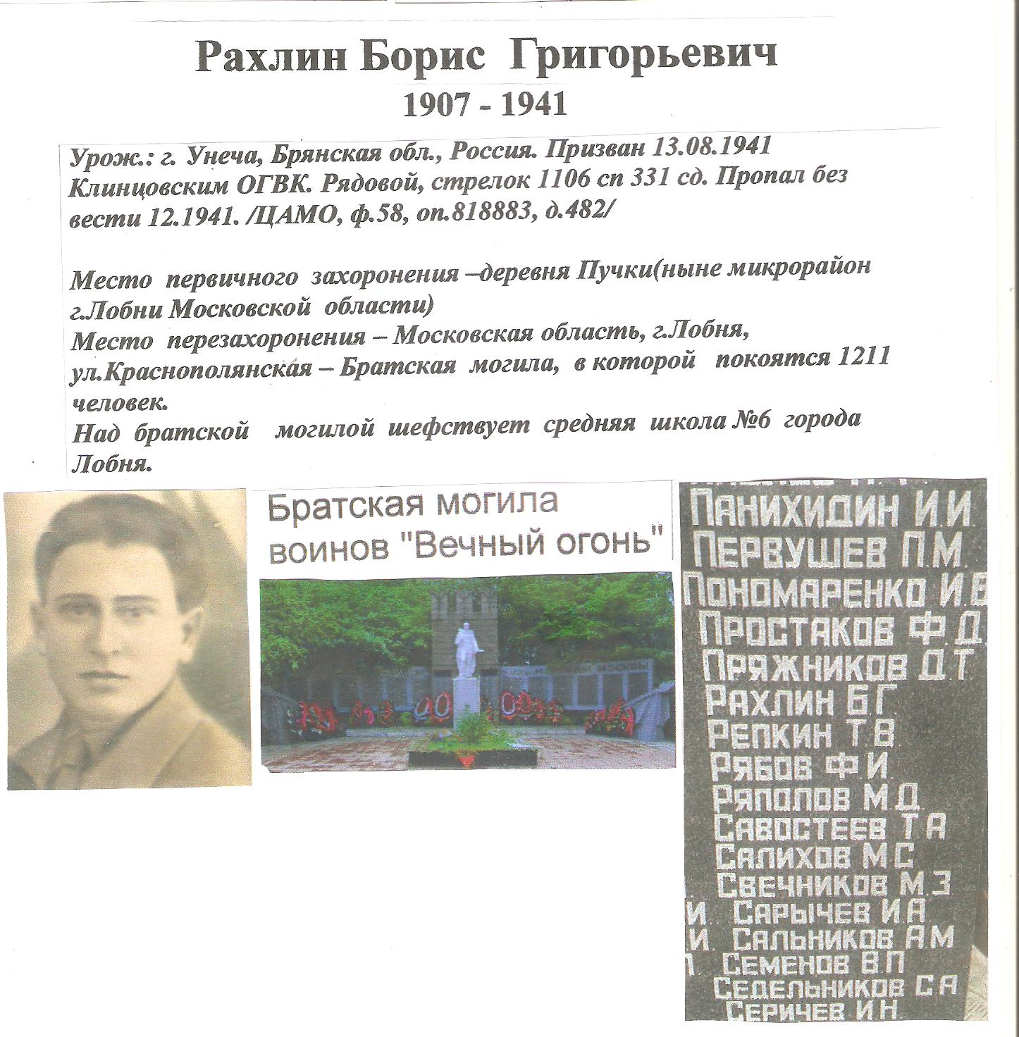

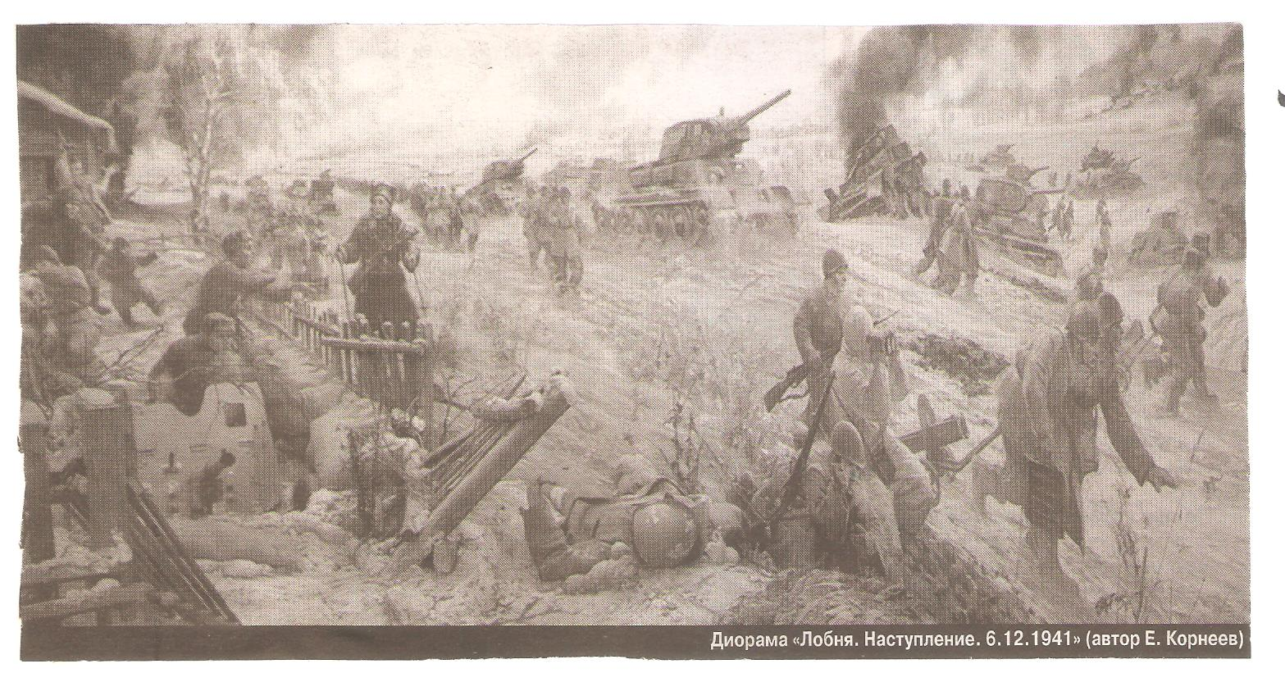

Малка Шекин